Storyboard – Inscription

Sélectionner “ Inscription ” dans la barre des tâches et la page inscription apparaitra



Dans la page inscription entrer votre nom et prénom vous serrez redirigé vers la deuxième partie

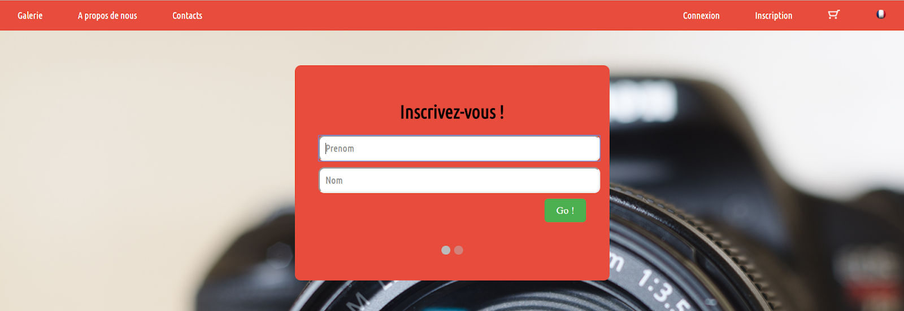

Pour la deuxième partie entrer les champs email, pseudo, mot de passe et sa confirmation puis l’inscription sera fonctionnelle.

